ΜΝΗΜΕΙΑ ΠΟΛΙΤΙΣΤΙΚΗΣ ΚΛΗΡΟΝΟΜΙΑΣ (ΕΛΛΑΔΑ)
ΕΡΓΑΣΙΑ ΣΤΟ ΜΑΘΗΜΑ ΤΟΥ PROJECT
ΕΠΙΜΕΛΗΘΗΚΕ ΑΠΟ ΤΟΥΣ: ΠΕΤΡΟΥ ΚΛΕΙΣΘΕΝΗΣ, ΜΠΕΣΙΟΣ ΠΑΝΑΓΙΩΤΗΣ, ΜΠΑΚΟΓΙΑΝΝΗΣ ΓΙΑΝΝΗΣ, ΠΑΠΑΓΕΩΡΓΙΟΥ ΣΤΕΦΑΝΟΣ
Ο ΟΡΓΑΝΙΣΜΟΣ UNESCO
Η UNESCO αποτελεί σημαντικό εξειδικευμένο διεθνή Οργανισμό του ΟΗΕ. Πρόκειται για τον Εκπαιδευτικό Επιστημονικό και Πολιτιστικό Οργανισμό των Ηνωμένων Εθνών του οποίου τ΄ αρχικά στην αγγλική αποτελούν και την διεθνή ονομασία UNESCO (United Nations Educational Scientific and Cultural ).
Δημιουργήθηκε στις 16 Νοεμβρίου του 1947. Στόχος του Οργανισμού αυτού είναι η παγίωση της παγκόσμιας ειρήνης μέσα από την επικοινωνία των λαών δια της εκπαίδευσης, των φυσικών και κοινωνικών επιστημών και του πολιτισμού. Μέσα σ΄ αυτά τα πλαίσια η UNESCO αποτελεί ένα διεθνές κέντρο επικοινωνίας αλλά και εργαστήριο ιδεών στη δημιουργία προτύπων στη συνομολόγηση διεθνών συνθηκών σε πλείστα αναδυόμενα προβλήματα όπως ηθικής τάξης, καθώς και τον σεβασμό και τις κοινές αξίες κάθε πολιτισμού των λαών. Ο σύγχρονος ρόλος του Οργανισμού αυτού κρίνεται πολύ σημαντικός ιδιαίτερα στην αναζήτηση παγκόσμιων οραμάτων για τον αμοιβαίο σεβασμό και την βιώσιμη ανάπτυξη των λαών που υπαγορεύουν σχετικές συνθήκες των ανθρωπίνων δικαιωμάτων με απώτερο στόχο την εξάλειψη της φτώχειας ή τουλάχιστον τον περιορισμό της.
Μέλη της UNESCO είναι σχεδόν όλα τα κράτη του ΟΗΕ. Λειτουργεί ως παγκόσμιο κέντρο ανταλλαγής πληροφοριών και διάδοσης προγραμμάτων με τα οποία και υποστηρίζει τα κράτη μέλη στις δικές τους αναγκαίες θεσμοθετήσεις σε κοινούς τομείς δράσης. Τούτο επιτυγχάνεται με τις εθνικές επιτροπές του κάθε κράτους που συνδέονται με τα κεντρικά γραφεία (Γραμματεία) στο Παρίσι. Οι Εθνικές Επιτροπές αποτελούν έτσι, ως περιφερειακά γραφεία, τους συνδέσμους μεταξύ των Χωρών-μελών και του Οργανισμού υποβοηθώντας τον μέσα σε διετή προγράμματα εργασίας.
ΤΑ ΜΝΗΜΕΙΑ ΠΟΛΙΤΙΣΤΙΚΗΣ ΚΛΗΡΟΝΟΜΙΑΣ ΣΤΗΝ ΕΛΛΑΔΑ
- ΝΑΟΣ ΤΟΥ ΕΠΙΚΟΥΡΙΟΥ ΑΠΟΛΛΩΝΑ (1986)
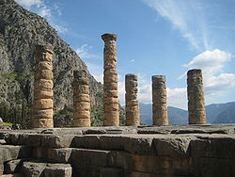
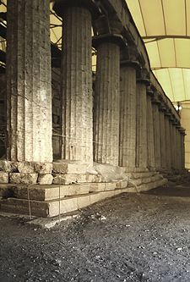
Ο ναός του Επικουρίου Απόλλωνα στις Βάσσες της Φιγαλείας είναι ένας από τους σπουδαιότερους και επιβλητικότερους της αρχαιότητας. Αφιερώθηκε από τους Φιγαλείς στον Απόλλωνα διότι τους βοήθησε να ξεπεράσουν μια επιδημία πανώλης. Ο ναός υψώνεται στα 1.130 μέτρα, στο κέντρο της Πελοποννήσου, πάνω στα βουνά μεταξύ Ηλείας, Αρκαδίας και Μεσσηνίας και βρίσκεται 14 χλμ. νότια της Ανδρίτσαινας και 11 χλμ. βορειοανατολικά των Περιβολίων. Διοικητικά ανήκει στο Δήμο Οιχαλίας. Ο ναός ανεγέρθηκε το δεύτερο μισό του 5ου αιώνα π.Χ. (420-410 π.Χ;) και αποδίδεται στον Ικτίνο, τον αρχιτέκτονα του Παρθενώνα. Το μνημείο αυτό, ένα από τα καλύτερα σωζόμενα της κλασικής αρχαιότητας ήταν το πρώτο στην Ελλάδα που ανακηρύχθηκε Μνημείο Παγκόσμιας Κληρονομιάς από την UNESCO το 1986. Τμήμα της ζωφόρου του ναού αποσπάστηκε το 1814 και εκτίθεται στο Βρετανικό Μουσείοστο Λονδίνο. Σημειώνεται ότι η σωστή ορθογραφία της λέξης "επικούριος" είναι με "ι" και όχι "επικούρειος", καθώς προέρχεται από το ότι στην αρχαιοελληνική μυθολογία ο Απόλλωνας είχε επικουρήσει την περιοχή και όχι από τον Επίκουρο και τους επικούρειους (π.χ. πυθαγόρειος: από τον Πυθαγόρα), ενώ η γραφή αυτή χρησιμοποιείται ήδη από τον Παυσανία.
- ΑΡΧΑΙΟΛΟΓΙΚΟΣ ΤΟΠΟΣ ΤΩΝ ΔΕΛΦΩΝ (1987)

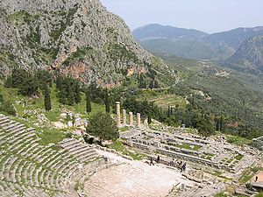
Οι Δελφοί ήταν αρχαία ελληνική πόλη στην οποία λειτούργησε το σημαντικότερο μαντείο του αρχαιοελληνικού κόσμου. Η πόλη αναφέρεται από τους ομηρικούς χρόνους με την ονομασία Πυθώ. Στην αρχή των ιστορικών χρόνων ήταν μία από τις πόλεις της αρχαίας Φωκίδας, αλλά σταδιακά ο ρόλος της πόλης ενισχύθηκε και εξελίχθηκε σε πανελλήνιο κέντρο και ιερή πόλη των αρχαίων Ελλήνων. Αποτέλεσε επίσης κέντρο της Δελφικής Αμφικτυονίας. Οι Δελφοί διατήρησαν τη σημαντική τους θέση μέχρι τα τέλη του 4ου αιώνα μ.Χ., οπότε δόθηκε οριστικό τέλος στη λειτουργία του μαντείου με διάταγμα του αυτοκράτορα Θεοδοσίου Α΄. Τους επόμενους αιώνες η πόλη παρήκμασε και εγκαταλείφθηκε οριστικά την περίοδο των σλαβικών επιδρομών.
- ΑΚΡΟΠΟΛΙΣ ΑΘΗΝΩΝ (1987)
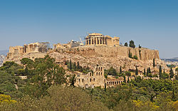

Η Ακρόπολη Αθηνών είναι ένας βραχώδης λόφος ύψους 156 μ. από την επιφάνεια της θάλασσας και 70 μ. περίπου από το επίπεδο της πόλης της Αθήνας. Η κορυφή του έχει σχήμα τραπεζοειδές μήκους 300 μ. και μέγιστου πλάτους 150 μ. Ο λόφος είναι απρόσιτος απ’ όλες τις πλευρές εκτός της δυτικής, όπου και βρίσκεται η οχυρή είσοδος, η διακοσμημένη με τα λαμπρά Προπύλαια.
- ΑΓΙΟΝ ΟΡΟΣ (1988)
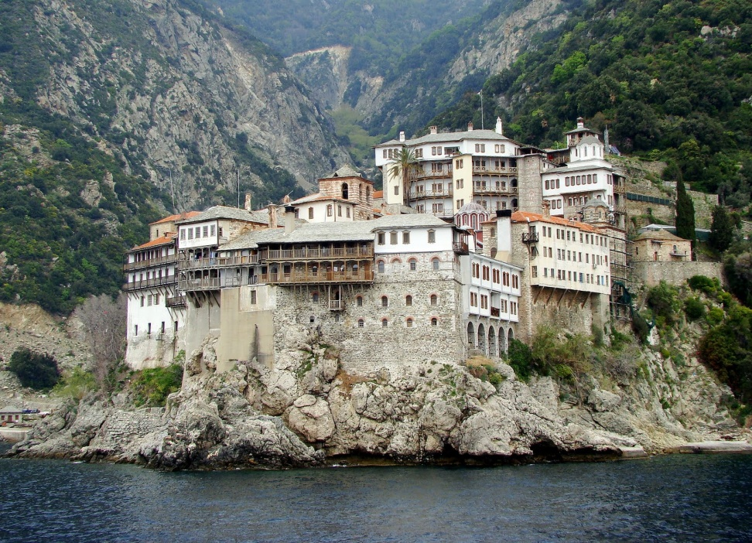
Το Άγιο(ν) Όρος αποτελεί αυτοδιοίκητο τμήμα του Ελληνικού Κράτους, που βρίσκεται στη χερσόνησο του Άθω της Χαλκιδικής στη Μακεδονία.
Περιλαμβάνει είκοσι Ιερές Μονές και άλλα μοναστικά ιδρύματα και ανεπίσημα χαρακτηρίζεται ως «Αυτόνομη Μοναστική Πολιτεία». Η χερσόνησος του Άθω είναι η ανατολικότερη και τραχύτερη των τριών επιμέρους παράλληλων χερσονήσων (Κασσάνδρας ή Παλλήνης, Λόγκου ή Σιθωνίας -κεντρική, και Άθω ή Αγίου Όρους) που απαρτίζουν την χερσόνησο της Χαλκιδικής.
- ΑΡΧΙΑΟΛΟΓΙΚΟΣ ΧΩΡΟΣ ΕΠΙΔΑΥΡΟΥ (1988)
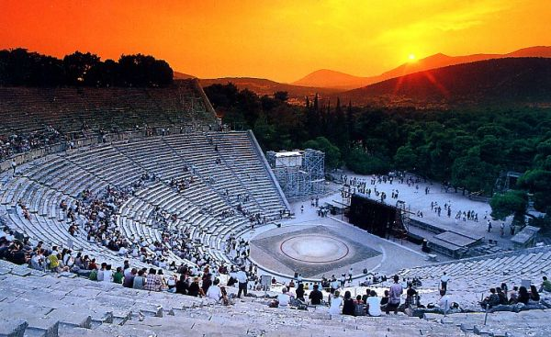
Η Επίδαυρος είναι ιστορική πόλη του νομού Αργολίδας στην ανατολική του πλευρά. Είναι κτισμένη στους πρόποδες των ορέων Αραχναίο, Κορυφαίο και Τίθιο, όπου, σύμφωνα με τη μυθολογία, γεννήθηκε ο Ασκληπιός όπου η λατρεία του ξεκίνησε εκεί για πρώτη φορά τον 6ο π.Χ. αιώνα. Η στρατηγική της θέση, αλλά, κυρίως, το Ασκληπιείο της, συντέλεσαν, ώστε η πόλη να γνωρίσει πρωτοφανή ανάπτυξη. Οι κάτοικοί της ασχολούνταν κυρίως με τη ναυτιλία. Ο πρώτος οικισμός της ανήκει στην προϊστορική εποχή.Βρίσκεται 12 χλμ από την κωμόπολη της Παλαιάς Επίδαυρου.Διοικητικά ανήκει στον ομώνυμο Δήμο Επιδαύρου
- ΠΑΛΑΙΟΧΡΙΣΤΙΑΝΙΚΑ ΚΑΙ ΒΥΖΑΝΤΙΝΑ ΜΝΗΜΕΙΑ ΤΗΣ ΘΕΣΣΑΛΟΝΙΚΗΣ (1988)
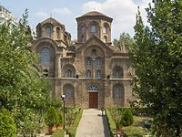
Η πόλη της Θεσσαλονίκης υπήρξε κατά τον Μεσαίωνα σημαντικό οικονομικό και πολιτιστικό κέντρο στην ευρύτερη περιοχή της Βαλκανικής χερσονήσου, πράγμα που αντανακλάται στα πλείστα μνημεία -ιδιάιτερης αρχιτεκτονικής αξίας- της περιόδου, που διασώζονται έως και σήμερα. Το 1988, δεκαπέντε μεσαιωνικά μνημεία, που χρονολογούνται από τα Παλαιοχριστιανικά χρόνια (4ος αι. μ.Χ.) εως και την Υστεροβυζαντινή περίοδο (13ος - 14ος αι.) εντάχθηκαν στον κατάλογο της UNESCO ως μνημεία παγκόσμιας κληρονομιάς^{[1][2]}.
- Τα βυζαντινά τείχη της Θεσσαλονίκης (4ος - 5ος αι.)
- H Ροτόντα του Αγίου Γεωργίου (4ος αι.)
- Η βασιλική της Παναγίας Αχειροποίητου (5ος αι.)
- Η βασιλική του Αγίου Δημητρίου (7ος αι.)
- Ο ναός του Οσίου Δαυίδ (Μονή Λατόμου) (6ος αι.)
- Ο ναός της Αγίας Σοφίας (8ος αι.)
- Ο ναός της Παναγίας των Χαλκέων (11ος αι.)
- O ναός του Αγίου Παντελεήμονα (14ος αι.)
- Ο ναός των Αγίων Αποστόλων (14ος αι.)
- Ο ναός του Αγίου Νικολάου του Ορφανού (14ος αι.)
- Ο ναός της Αγίας Αικατερίνης (13ος αι.)
- Ο ναός του Σωτήρος (14ος αι.)
- Η Μονή Βλατάδων (14ος αι.)
- Ο ναός του Προφήτη Ηλία (14ος αι.)
- Τα βυζαντινά λουτρά (14ος αι.)
- ΜΕΤΕΩΡΑ (1988)

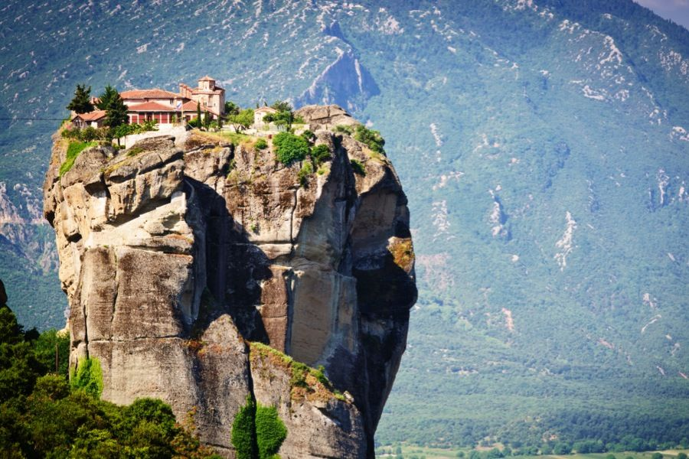
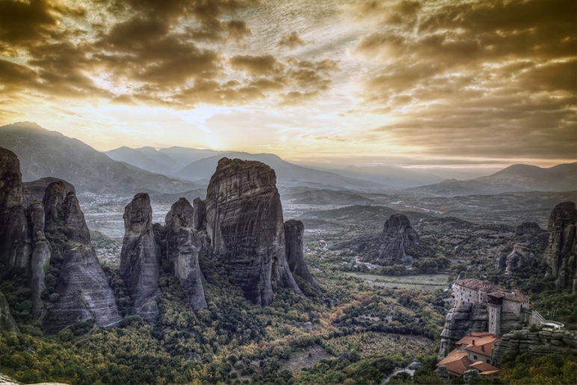

Τα Μετέωρα είναι ένα σύμπλεγμα από τεράστιους σκοτεινόχρωμους βράχους από ψαμμίτη οι οποίοι υψώνονται έξω από τηνΚαλαμπάκα, κοντά στα πρώτα υψώματα της Πίνδου και των Χασίων. Τα μοναστήρια των Μετεώρων, που είναι χτισμένα στις κορυφές κάποιων από τους βράχους, είναι σήμερα το δεύτερο πλέον σημαντικό μοναστικό συγκρότημα στην Ελλάδα, ύστερα από το Άγιο Όρος. Από τα τριάντα που υπήρξαν ιστορικά, σήμερα λειτουργούν μόνον επτά, τα οποία, από το 1988, περιλαμβάνονται στον κατάλογο μνημείων παγκόσμιας κληρονομιάς της UNESCO. ο μέσο υψόμετρο είναι 313 μέτρα.
Μελέτες δείχνουν ότι οι βράχοι σχηματίσθηκαν περίπου πριν από 60 εκατομμύρια χρόνια κατά την Παλαιογενή Περίοδο. Η αποσάθρωση, η διάβρωση και οι σεισμοί στη συνέχεια τους έδωσαν το σημερινό τους σχήμα.
- ΜΕΣΑΙΩΝΙΚΗ ΠΟΛΗ ΤΗΣ ΡΟΔΟΥ (1988)
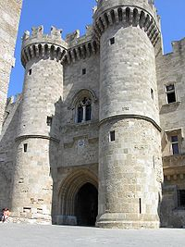
Η μεσαιωνική πόλη της Ρόδου, μνημείο της παγκόσμιας πολιτιστικής κληρονομιάς της UNESCO από το 1988,^{[1]} αναπτύχθηκε χωρίς συγκεκριμένο πολεοδομικό σχεδιασμό γύρω από το φρούριο-ακρόπολη της πόλης της Ρόδου, πιθανώς μετά τον σεισμό του515^{[2]}. Το φρούριο διαιρείτο σε δύο διακριτά πολεοδομικά σχήματα, το Κολλακιό βόρεια και τη Χώρα νότια. Στο Κολλακιό περιλαμβάνεται ο πολύ γνωστός δρόμος των Ιπποτών, το Παλάτι του Μεγάλου Μαγίστρου ή Καστέλο, το Νοσοκομείο που έχει μετατραπεί σε μουσείο, οι ναοί του Τάγματος και άλλα σημαντικά κτήρια. Στη Χώρα βρίσκεται το τουρκικό παζάρι γύρω από το τζαμί του Σουλεϊμάν, η παλαιά αγορά και άλλα κτήρια περιηγητικού ενδιαφέροντος.
- ΑΡΧΑΙΑ ΟΛΥΜΠΙΑ (1989)
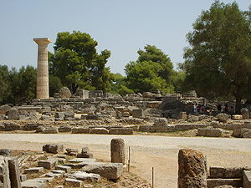
Η Ολυμπία, υπήρξε το πιο δοξασμένο ιερό της αρχαίας Ελλάδας αφιερωμένο στον Δία, πατέρα των θεών και των ανθρώπων. Ήταν ο τόπος διεξαγωγής των Ολυμπιακών Αγώνων οι οποίοι τελούνταν στο πλαίσιο των Ολυμπίων, της πιο σημαντικής εορτής των Ελλήνων κατά το μεγαλύτερο διάστημα της αρχαιότητας. Αντίστοιχες γιορτές ήταν τα Πύθια που διοργανώνονταν προς τιμήν του Απόλλωνος στους Δελφούς, τα Ίσθμια προς τιμήν του Ποσειδώνος στον Ισθμό της Κορίνθου και τα Νέμεα, επίσης προς τιμήν του Διός στο ιερό του στη Νεμέα.
- ΜΥΣΤΡΑΣ (1989)
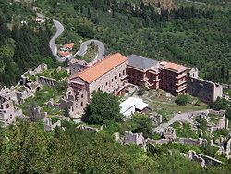
Ο Μυστράς ήταν Βυζαντινή πολιτεία της Πελοποννήσου και απέχει έξι χιλιόμετρα ΒΔ της Σπάρτης. Σήμερα είναι ερειπωμένος, αν και έχουν αναστηλωθεί ορισμένα κτίσματα, όπως τα παλάτια, και αποτελεί πολύτιμη πηγή για τη γνώση της ιστορίας, της τέχνης και του πολιτισμού των δύο τελευταίων αιώνων του Βυζαντίου. Η ιστορία «της νεκρής πολιτείας» σήμερα του Μυστρά αρχίζει από τα μέσα του 13ου αιώνα, όταν συμπληρώθηκε η κατάκτηση της Πελοποννήσου από τους Φράγκους. Το 1249 ο Γουλιέλμος Β΄ Βιλλαρδουίνος έκτισε το κάστρο του στην ανατολική πλευρά του Ταϋγέτου, στην κορυφή ενός υψώματος με απότομη και κωνοειδή μορφή, που λεγόταν Μυστράς ή Μυζυθράς λόγω του σχήματός του ή εκ του ονόματος του παλαιότερου ιδιοκτήτη που λεγόταν Μυζηθράς.
- ΜΟΝΗ ΔΑΦΝΙΟΥ, ΜΟΝΗ ΟΣΙΟΥ ΛΟΥΚΑ, ΝΕΑ ΜΟΝΗ ΧΙΟΥ (1990)
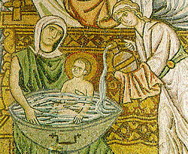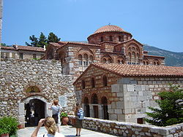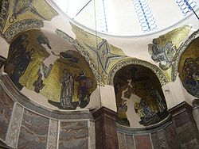
Η Μονή Δαφνίου βρίσκεται στο Χαϊδάρι στις παρυφές του Ποικίλου Όρους, επί της Λεωφόρου Αθηνών, στο ρεύμα προς Αθήνα 11 χλμ. από το κέντρο της Αθήνας και είναι κτισμένη στη θέση που υπήρχε το Ιερό του Απόλλωνα στο Δαφνί. Η εντυπωσιακή αρχιτεκτονική της και η ιδιαίτερη ψηφιδωτή διακόσμηση του ναού της μονής, την καθιστούν ένα από τα πλέον εξαιρετικά μνημεία της βυζαντινής τέχνης. Στο σεισμό του 1999 υπέστη σοβαρές ζημιές.
Η Μονή Οσίου Λουκά είναι χτισμένη σε υψόμετρο 430 μ. στις δυτικές υπώρειες του Ελικώνα κάτω από την ακρόπολη της αρχαίαςΣτείριδας, κοντά στο χωριό Στείρι, στη Βοιωτία. Αποτελεί ένα από τα σημαντικότερα μνημεία της μεσοβυζαντινής τέχνης και αρχιτεκτονικής. Ο Όσιος Λουκάς είναι ωστόσο μεγαλύτερος και διαφέρει από το Δαφνί και τη Νέα Μονή στο ότι είναι αφιερωμένος σε ένα μοναδικό Όσιο, τον Όσιο Λουκά τον Στειριώτη (29 Ιουλίου 896 - 7 Φεβρουαρίου 953).
Η Νέα Μονή της Χίου είναι στην πραγματικότητα ένα παλαιό ιστορικό μοναστήρι, που ιδρύθηκε το 1042 μ.Χ. και είναι γνωστό παγκοσμίως για τα εξαιρετικής τέχνης ψηφιδωτά του. Εορτάζει κατά την απόδοση της εορτής της Κοιμήσεως της Θεοτόκου (23 Αυγούστου).
- ΔΗΛΟΣ (1990)
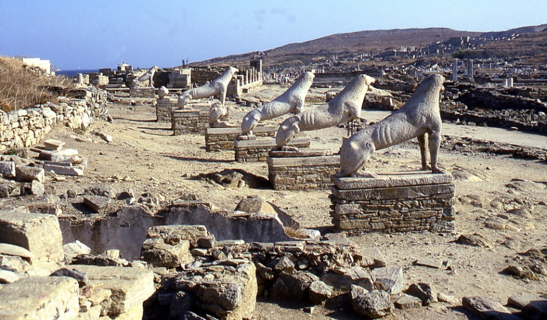
Η Δήλος, (αρχαία αττική διάλεκτος: Δῆλος και δωρική: Δᾶλος), είναι μικρή νήσος των Κυκλάδων, δυτικά της Μυκόνου. Στην αρχαιότητα υπήρξε ιδιαίτερα διάσημη ως γενέτειρα του θεού Απόλλωνα, εξ ου και η επωνυμία του Δήλιος και εκ τούτου σπουδαίο θρησκευτικό κέντρο που εξελίχθηκε ομοίως και σε εμπορικό. Ο κάτοικος της Δήλου καλείται Δήλιος, ή Δηλιεύς (στον πληθυντικό Δήλιοιή Δηλιείς, αντίστοιχα).
Σήμερα η νήσος Δήλος υπάγεται διοικητικά στο Δήμο Μυκόνου. Ο πληθυσμός του, σύμφωνα με την απογραφή του 2011, είναι 24 κάτοικοι, οι οποίοι ανήκουν κατά κύριο λόγο στο προσωπικό του αρχαιολογικού χώρου και του αρχαιολογικού μουσείου της Δήλου (φύλακες και διοικητικοί). Το νησί διαθέτει επίσης μικρό λιμανάκι στη δυτική του πλευρά, το οποίο εξυπηρετεί τα τουριστικά πλοιάρια που φέρνουν επισκέπτες για τον αρχαιολογικό χώρο. Τα περισσότερα αναχωρούν από τη γειτονική Μύκονο.
- ΠΥΘΑΓΟΡΑΙΟΝ ΚΑΙ ΗΡΑΙΟΝ ΣΑΜΟΥ (1992)
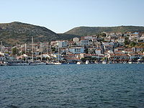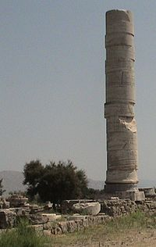

Το Πυθαγόρειο είναι χωριό της Σάμου, χτισμένο στην νοτιοανατολική πλευρά του νησιού.Βρίσκεται νότια της πόλης της Σάμου και σε απόσταση 12 χιλιόμετρα απ' αυτήν Ο πληθυσμός του σύμφωνα με την απογραφή του 2011 είναι 1.272 κάτοικοι. Το όνομα του οικισμού μέχρι το 1955 ήταν Τηγάνι, οπότε μετονομάστηκε σε Πυθαγόρειο απ' τη Διεθνή Οργάνωση Πυθαγορείων, προς τιμήν του μεγάλου φιλόσοφου Πυθαγόρα που καταγόταν από τη Σάμο^{[1]}. Διοικητικά ανήκει στον Δήμο Σάμου, ενώ μέχρι τα τέλη του 2010 αποτελούσε έδρα του Δήμου Πυθαγορείου. Το Πυθαγόρειο είναι μια πανέμορφη παραλιακή κοσμοπολίτικη κωμόπολη,με ιδιαίτερη κίνηση το καλοκαίρι.Το Ηραίο είναι παραθαλάσσιος οικισμός στα νότια της Σάμου με 849 κατοίκους στην απογραφή του 2011 και ανήκει στο διοικητικά στο Δ.Δ. Παγώνδου. Ο οικισμός έχει σημαντική τουριστική ανάπτυξη, με οργανωμένη πλαζ, ξενοδοχεία και αρκετά καταστήματα.
- ΑΡΧΑΙΟΛΟΓΙΚΟΣ ΤΟΠΟΣ ΤΗΣ ΒΙΡΓΙΝΑΣ (1996)

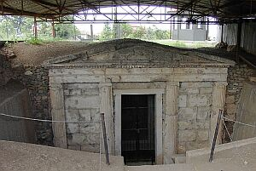
Η Βεργίνα είναι μικρή κωμόπολη στη Μακεδονία, στον Νομό Ημαθίας που διοικητικά υπάγεται στην περιφέρεια Κεντρικής Μακεδονίας. Βρίσκεται 13 χλμ. νοτιοανατολικά της Βέροιας, πρωτεύουσας του νομού, και περίπου 80 χλμ. νοτιοδυτικά της Θεσσαλονίκης. Ο πληθυσμός της κωμόπολης ανέρχεται στις 2.000 περίπου κατοίκους και βρίσκεται στους πρόποδες τωνΠιερίων Ορέων, σε υψόμετρο 120 μέτρων από τη θάλασσα.
Η κωμόπολη βρίσκεται στη θέση των αρχαίων Αιγών, πρωτεύουσας της αρχαίας Μακεδονίας, και έγινε παγκοσμίως γνωστή το 1977, όταν η Πανεπιστημιακή Ανασκαφή του Αριστοτελείου Πανεπιστημίου, υπό τον καθηγητή αρχαιολογίας Μανόλη Ανδρόνικο και τους συνεργάτες του, ανακάλυψε τους τόπους ταφής των Μακεδόνων βασιλέων και ανάμεσα στους άλλους τάφους και ένα ταφικό μνημείο που, σύμφωνα με την επιχειρηματολογία του Ανδρόνικου, ήταν του βασιλιά Φιλίππου Β΄, πατέρα του Μεγάλου Αλεξάνδρου.
- ΙΣΤΟΡΙΚΟ ΚΕΝΤΡΟ (ΧΩΡΑ) ΤΗΣ ΠΑΤΜΟΥ ΜΕ ΤΗ ΜΟΝΗ ΤΟΥ ΑΓΙΟΥΙΩΑΝΝΟΥ ΤΟΥ ΘΕΟΛΟΓΟΥ ΚΑΙ ΤΟ ΣΠΗΛΑΙΟ ΤΗΣ ΑΠΟΚΑΛΥΨΗΣ (1999)
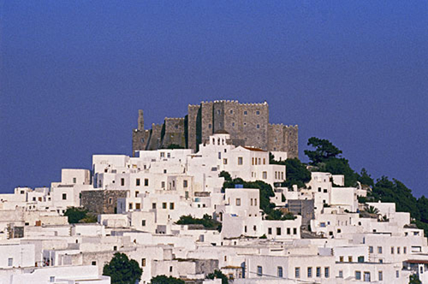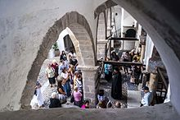
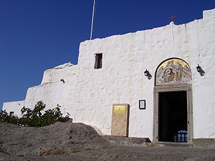
Το Σπήλαιο της Αποκάλυψης βρίσκεται στην Πάτμο, στο δρόμο μεταξύ της Χώρας και της Σκάλας. Θεωρείται ότι το σπήλαιο αυτό είναι το σημείο όπου απόστολος Ιωάννης είχε τα οράματα που κατέγραψε στο βιβλίο της Αποκάλυψης. Η Χώρα ή Πάτμος είναι πρωτεύουσα της νήσου Πάτμου των Δωδεκανήσων. Βρίσκεται, περίπου, στο κέντρο του νησιού και έχει 541 κατοίκους σύμφωνα με την απογραφή του 2011 και είναι ο δεύτερος μεγαλύτερος οικισμός του νησιού. Η Μονή του Αγίου Ιωάννου του Θεολόγου είναι Ορθόδοξο μοναστήρι που ιδρύθηκε το 1088 στην Χώρα της Πάτμου. Κτίστηκε στο σημείο που πιστεύεται τόσο από την Καθολική όσο και από την Ορθόδοξη Εκκλησία ότι ο απόστολος Ιωάννης συνέγραψε το Ευαγγέλιο και την Αποκάλυψη, κοντά στο σπήλαιο όπου είχε τα οράματα της Αποκάλυψης.
- ΑΡΧΑΙΟΛΟΓΙΚΟΙ ΤΟΠΟΙ ΤΩΝ ΜΥΚΗΝΩΝ ΚΑΙ ΤΗΣ ΤΙΡΥΝΘΑΣ (1999)
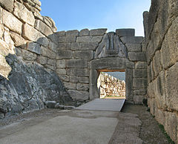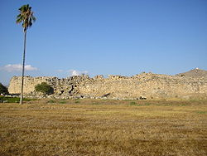
Οι Μυκήνες (Μυκήναι, Μυκήνη) ήταν αρχαία πόλη της Αργολίδας κοντά στο βουνό Τρητός κι απέναντι απ' τον Αργολικό κόλπο. Ο αρχαιολογικός χώρος των Μυκηνών βρίσκεται περίπου 90 χιλιόμετρα νοτιοδυτικά της Αθήνας, στη βορειοανατολική Πελοπόννησο.
Κατά τη δεύτερη χιλιετηρίδα προ Χριστού, οι Μυκήνες ήταν ένα από τα μεγαλύτερα κέντρα ελληνικού πολιτισμού, αποτελώντας ένα ισχυρό στρατιωτικό φρούριο που δέσποζε στο μεγαλύτερο μέρος της νότιας Ελλάδας. Η περίοδος της ελληνικής ιστορίας μεταξύ 1600 π.Χ. έως περίπου το 1100 π.Χ. ονομάζεται «μυκηναϊκή», αναφερόμενη στις Μυκήνες. Η Τίρυνθα είναι πόλη της Αργολίδας στην Πελοπόννησο. Αρχαιολογικές ανασκαφές στην περιοχή πραγματοποιήθηκαν την περίοδο 1884-1885 από τον Ερρίκο Σλήμαν, που έφερε στο φως την αρχαία Τίρυνθα και τα ξακουστά «κυκλώπεια» τείχη της, τα οποία, σύμφωνα με το μύθο, έχτισαν οι ίδιοι οι Κύκλωπες. (Όμηρος, Β 559) Ο πρώτος μυθικός βασιλιάς της πόλης ήταν οΠροίτος, αδερφός του Ακρίσιου, βασιλιά του Άργους. Στη μυθολογία, ο βασιλιάς της Τίρυνθας, Ευρυσθέας, διέταξε τους άθλους του ήρωα Ηρακλή. Η Τίρυνθα καταστράφηκε ολοσχερώς από τους Αργείους τον 5ο αιώνα π.Χ. και ο πληθυσμός της εξορίστηκε.
- Η ΠΑΛΑΙΑ ΠΟΛΗ ΤΗΣ ΚΕΡΚΥΡΑΣ (2007)
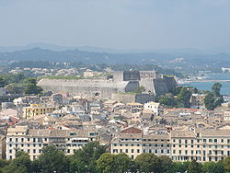
Η πόλη της Κέρκυρας είναι πρωτεύουσα του νομού Κέρκυρας και της περιφέρειας Ιόνιων νησιών. Βρίσκεται στο κεντρικό τμήμα του νησιού της Κέρκυρας στην ανατολική ακτή. Ο πληθυσμός της σύμφωνα με την απογραφή του 2011 είναι 24.838 κάτοικοι. Η πόλη της Κέρκυρας χαρακτηρίζεται από το έντονο Βενετσιάνικο στοιχείο, αλλά και από πολλές Αγγλικές και Γαλλικές επιρροές. Είναι κοσμοπολίτικη πόλη που αποπνέει μια αίσθηση αρχοντιάς, με κύρια αξιοθέατα τη μεγάλη πλατεία Σπιανάδα, που είναι η μεγαλύτερη πλατεία των Βαλκανίων, το Παλιό και το Νέο Φρούριο, το Δημαρχείο (Θέατρο Σαν Τζιάκομο), το Κανόνι, το Μον Ρεπόαλλά και τα Μουσεία Βυζαντινής και Μεταβυζαντινής Ιστορίας.

